企业管理博士点，人力资源管理、教育经济与管理硕士点导师：
杨俊青简况
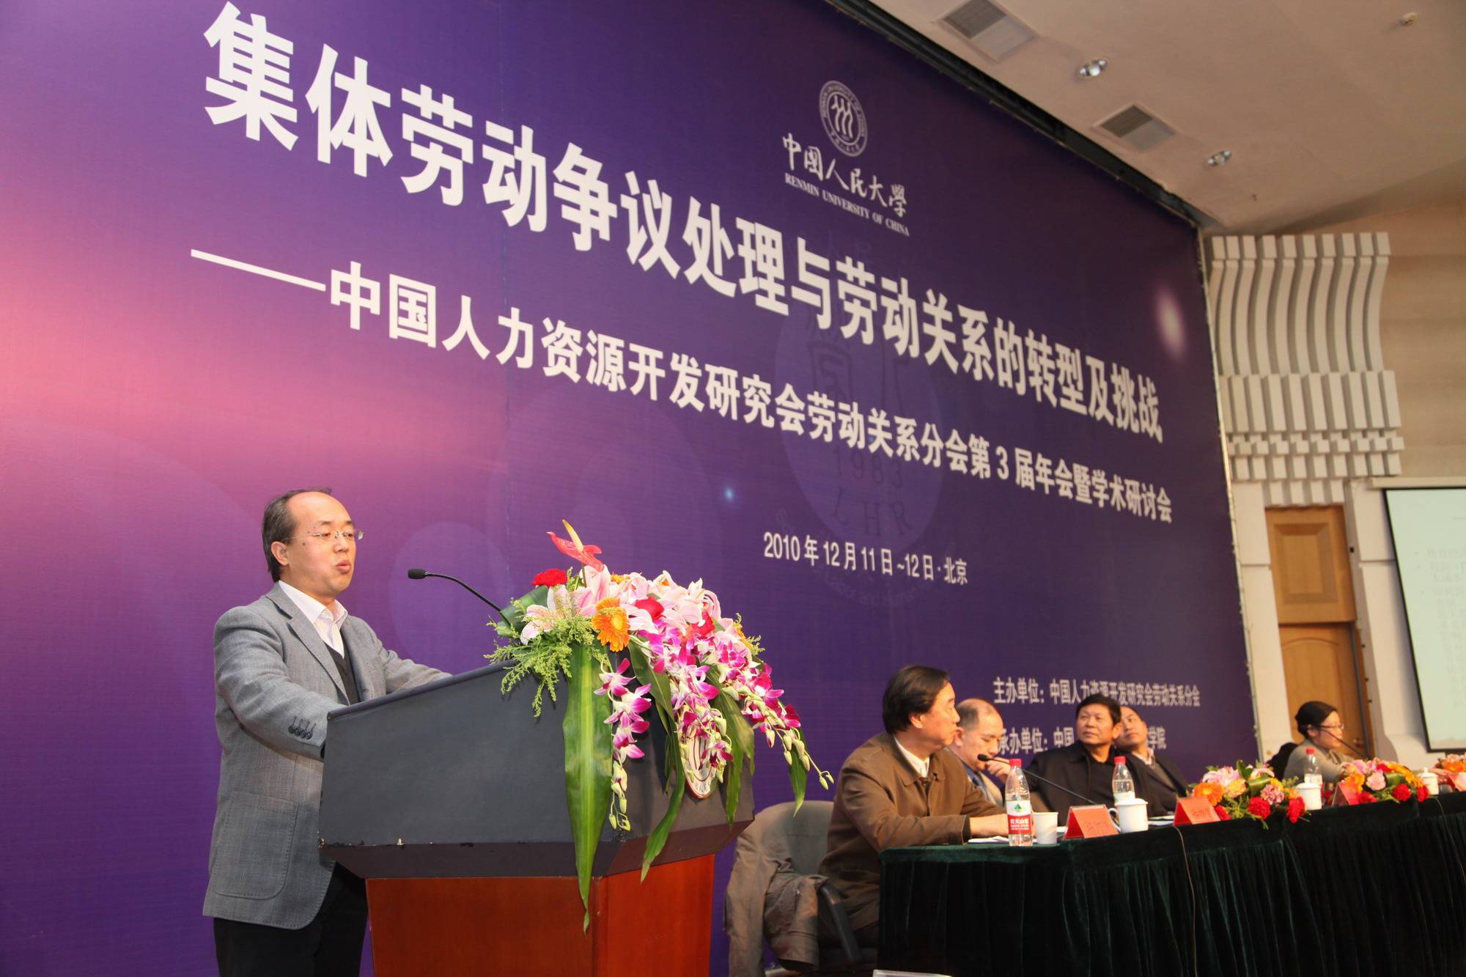
在中国人民大学 主办的学术会议上主题演讲
杨俊青，男，1963年11月生，南开大学经济学博士。山西省学术技术带头人，山西省高等学校优秀青年学术带头人。2003年4月—2010年4月任山西财经大学工商管理学院院长，现任山西财经大学科研处处长、教授、博士生导师，组织与人力资源管理学科方向带头人；人力资源管理、教育经济与管理专业导师组组长。兼任中国企业管理研究会常务副理事长、山西省中小企业发展研究院院长，中国劳动学会劳动科学教学研究会常务理事、中国人力资源开发研究会劳动关系分会常务理事、山西经济学会、山西宏观经济学会、山西企业联合会常务理事等。主要研究企业人力资源管理、劳动经济、劳动关系与人力资本理论和我国农村工业化与城市化问题，主要承担博士研究生的管理前沿与方法、公司治理、人力资源管理；硕士研究生的劳动经济与人力资本理论和本科生的人力资源管理、薪酬管理的教学与科研工作。先后在《中国工业经济》、《中国人口科学》、《经济管理》、《南开学报》、《财贸经济》等权威性期刊发表论文80余篇，出版专著：《非完全古典假设下的非国有企业与二元经济结构转化》、《人力资源管理——宏微观人力资源管理相同探索》、《管理学通论》、《工资管理学》、《管理经济学》等著作15部，主持承担国家自然科学基金、国家软科学基金与省部级课题30余项，获省部级科研成果奖23项，其中省级一等奖一项、二等奖三项。具体情况如下：
1、近5年主持的科研项目
（1）国家自然科学基金项目（71373149）：《我国非国有企业薪酬、盈利与吸纳农业劳动力研究——非国有企业管理方式转变与对劳动就业管理基础理论的发展》，立项时间2013年，项目起止年月:2014.1-2017.12.;
（2）山西省软科学课题（2012041028-04），山西非国有企业薪酬管理、盈利与吸纳农业劳动力研究；起止时间：2012.9.-2014.9；
（3）国家财政部与山西省财政厅联合发布的重大研究项目（2012014）：山西中小微企业发展与管理研究；（起止时间：2012.10.-2014.10.）
（4）山西省中小企业局项目：《山西中小微企业发展与城镇化建设研究》（2013001），（起止时间：2013.3.-2014.7）
（5）山西省优秀青年学术带头人项目：《山西非国有企业劳资关系问题研究》；
（6）中华供销总社课题：《山西乡村企业战略管理问题研究》；
（7）山西省教育十一五规划重点研究课题：《山西农业劳动力转移与培训问题研究》；
（8）、山西省学位办学科建设项目：《山西非国有企业战略管理与二元经济结构转化》；
（9）、山西省发展与改革委员会十二五规划招标课题：山西非公有制经济与中小企业研究；
（10）横向课题：《太原市煤气公司流程再造与设计》；
（11）横向课题：《山西省交通厅人才规划研究》；
（12）山西省人力资源与社会保障厅优秀人才支持项目： 山西农村剩余劳动力转移与培训研究；
（13）山西工商管理专业“1+2+4”人才培养模式创新实验区项目；
(14)财政部与山西财政厅联合发布项目：山西中小企业发展现状与对策研究；
（15）做为主要参与人之一参与研究教育部出版报告项目：国家资源型地区综合改革发展报告项目（2012.7-2017.7）；(11JBGP014)
(16)国家软科学研究计划项目：（2007GXS3D076）:我国非国有企业人力资源管理战略与二元经济结构转化》（2008.1.-2009.7）
2、近5年发表的论文
（1）杨俊青：《民营企业薪酬管理现状、问题与对策》，《经济管理》，2013.5. ；
（2）杨俊青：《民营企业劳资合作共赢的战略模型》，《经济与管理研究》，2013.6. ；
（3杨俊青：《论中西方文化对人的假设及在管理中的应用》，中国企业管理研究会、中国社会科学院管理科学与创新发展研究中心编《中国管理思想与实践》中国财政经济出版社，2012.10.;
(4)杨俊青：《富士康的盈利模式与泰勒的科学管理》, 中国企业管理研究会、中国社会科学院管理科学与创新发展研究中心编《经济发展方式转变与中国企业发展》,中国财政经济出版社, 2011.12.;
(5 )杨俊青：《探索经济危机根源，实现中国企业可持续成长》, 中国企业管理研究会、中国社会科学院管理科学与创新发展研究中心编《国际金融危机与中国企业发展》，中国财政经济出版; 2010.11．;
（6）杨俊青：《工资激励职能与我国二元经济转化》，《财贸经济》，2009.3.；
（7）杨俊青：《金融危机、工资激励职能与我国企业可持续成长》,《经济管理》，2009.11；
（8）杨俊青：《非国有企业战略选择与我国二元经济结构转化》, 《经济管理》, 2007.19.；
（9）杨俊青：《我国二元经济转化的理论与模式》，《南开学报》2007.3. 被《中国社会科学院院报》、《中国社会科学文摘》、《中国财经报》，CCTV—4转载与播报；
(10)杨俊青：《论工资上升对劳动者的激励与就业》；《中国人口科学》，2005.5.;
（11）杨俊青：《论非国有企业人力资源管理与可持续发展》；《经济管理》，2008.12.;
（12）杨俊青：《建立非国有企业新型劳资关系》，《中国合作经济》，2005.6.；
（13）杨俊青：《非国有企业人力资源管理如何实现战略转变与可持续发展》，《人力资源管理》，2008.3；
（14）杨俊青：《我国非国有企业组织与治理结构的现状、问题与趋势》，《生产力研究》2005.3.；
（15）杨俊青：《论我国非国有企业发展与就业问题的解决》，《经济问题》2004.10.；
（16）杨俊青：《山西非国有企业吸纳劳动力的实证分析及与全国的比较》，《生产力研究》，2005.8.；
(17)杨俊青：《非国有企业劳资关系存在的问题与对策》，《前进》2005.2.；
(18）杨俊青：《宏观经济管理中的菲利普斯曲线：新解与启示》，《美中经济评论》,2005.9.被中国人民大学复印资料《劳动经济与劳动关系》2006.3.转载。；
(19）杨俊青：《The Affections Non-state-owned Eterprises Capuital-intensive Turns the Development on China＇Dual Economic Construction Transformation Process and Suggestions》，《PRCEEDINGS OF 2006 INTERNATIONAL CONFERENCE ON MANAGEMENT SCIENCEAND ENGINEERING(13th)》; 刊号:ISBN7-5603-2355-3.2006.4；（TSTP检索）
(20)杨俊青：《Smart Win-Win Employment Mechanism is Essential in China’s Non-State-Owned SMEs》，《The paper collection of Proceeding of The Eighth West Lake International Conference on SMB》；刊号:ISBN0-646-46467-1.2006.7；（TSTP检索）
(21）杨俊青：《The Exploration of Family Business Systems Transformation and Professional Manager Relationship In China》，《The paper collection of the 5th international symposium on Management of technology》刊号：978-0-646-47009-2.2007.2；（TSTP检索）
(22）杨俊青：《Analyse the real example of the angricultural workforce shifting from agricultural to the non- agricultural industry in S.Korea and give the enlightenment to our country》，《The 3 rd High Level Conference on “Asian Econimic Community” Taiyuan Forum 2005》刊号：7-203-05385-7.2005.9. ；
(23)杨俊青：《非国有企业持续成长中的“民工荒”问题》，《中国企业持续成长研究报告》，中国企业管理研究会、中国社会科学院管理科学研究中心编，中国财经出版社，2008.5.；
(24）杨俊青：《山西非国有企业劳资关系问题调查研究报告》，》，《劳动经济评论》，2008.11.经济科学出版社；
3、近5年出版的著作
（1）杨俊青：《人力资源管理—宏微观人力资源管理相通探索》，经济科学出版社，2009.12.；
（2）杨俊青：《管理学通论》,经济科学出版社,2008.8.
（3）杨俊青、梅莉：《管理经济学》,中国金融出版社，2007.10.
（4）杨俊青：《非完全古典假设下的非国有企业与二元经济转化》，经济科学出版社，2009.8.第三次印刷；
（5）杨俊青：《工资管理学》,中国商业出版社,2008.3第二次印刷；
（6）杨俊青 梅莉：编著《管理经济学》，化学工业出版社，2011.8.；
(7) 杨俊青:《我国非国有企业人力资源管理战略与二元经济结构转化》，经济科学出版社；2010.6.；
（8）杨俊青主编《劳动经济学》，北京师范大学出版社，2013年4月第1版。
4、近5年获奖
（1）专著：《人力资源管理——宏微观人力资源管理相通探索》，2014年1月，获第二届山西省公共管理领域优秀科研成果一等奖；
（2）专著：《我国非国有企业人力资源管理战略与二元经济结构转化》，2012.8.获山西省第七次优秀社会科学评奖一等奖；
（3）论文：《我国二元经济转化的理论与模式》，2010.1.获山西省第六次优秀社会科学评奖二等奖；
（4）专著：《非完全古典假设下的非国有企业与二元经济结构转化》，2007.12.获山西省第五次优秀社会科学评奖二等奖；；
（5）主持的：《地方高等学校工商管理专业人才人才培养模式探索》获2010年度山西省教学成果二等奖；
(6)论文：《工资激励职能对农业劳动力流动、劳动就业、劳资关系理论的发展与应用研究》，2009.12.获中国劳动学会劳动科学教育分会2009年年会优秀论文奖，；
(7)论文：《山西非国有企业劳资关系问题调查研究报告》2008.8.获中国劳动学会劳动科学教育分会2008年年会优秀论文奖；
(8)2007.3.荣获第五届“山西省青年科技奖”获得“优秀青年科技工作者”称号；
(9)2010.7.被山西省教授协会授予“山西省第三届科教兴晋突出贡献专家”；
（10）2009．9.获山西财经大学“年度科研贡献奖”；2010年被评为“科研标兵”、优秀研究生指导教师、学科建设先进个人等。
邮箱：yangqingda@sohu.com;

